Тема урока : Умножение рациональных чисел
Цели урока:
Образовательные :Обобщить знания учащихся по темам « Сложение, вычитание, умножение рациональных чисел»; учить применять полученные знания при выполнении различных заданий.
Коррекционно-развивающие: совершенствовать произносительную сторону речи глухих детей; развивать логическое мышление, математическую речь, внимание обучающихся; совершенствовать вычислительные навыки детей; способствовать овладению учащимися основными способами мыслительной деятельности (умение сравнивать, анализировать).
Воспитательные: способствовать формированию познавательного интереса; воспитывать трудолюбие, аккуратность, усидчивость при выполнении заданий, способствовать формированию личностных качеств: доброты, взаимопомощи, умения работать в коллективе.

Ход урока:

- Организационный момент.

- Слухо-зрительная тренировка. (на экране слайд-подсказка (1) ,но содержащий лишние слова):
Множитель, модуль, уменьшаемое, вычитаемое, произведение, разность, противоположные числа.

- Актуализация знаний учащихся.
Блиц-опрос с опорой на слайд-алгоритм,на наборном полотне фразы-связки «Чтобы найти…надо…», «Если один из…, то…»
- Как найти произведение двух чисел с одинаковыми знаками?
- Как найти произведение чисел с разными знаками?
- Чему равно произведение, если один из множителей равен 0?
- Какие законы умножения Вы знаете?

Слайд-алгоритм (2).
Да
Нет
Начало
Числа с одинаковыми знаками
Поставить плюс
Поставить минус
Перемножить модули
Перемножить модули

- Проверка домашнего задания. Слайд 3

- Заполни таблицу. Какую закономерность вы видите?
- Кто попробует записать эту закономерность на математическом языке. Слайд (3)
(опора «если х> 0, то …, если х<0, то..)

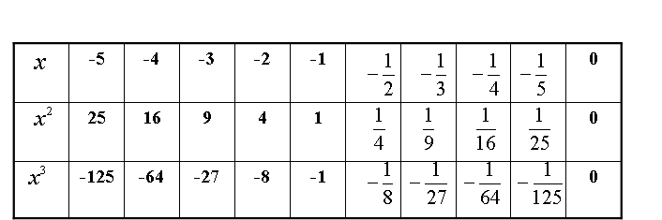

- Сделаем вывод:
Квадрат отрицательного числа всегда….(положителен)
Куб отрицательного числа всегда…(отрицателен)

- Устный счет. Слайд 4
(Повторяются понятия :таблица, строка, столбец, ряд)

13 -12 17 -8 -11 20
10 -7 -9 8 -4 5
50 -3 -15 5 3 -20
30 -8 2 -10 40 -30

А) Назови числа в порядке возрастания в каждой строке;
Б) Во второй строке найди сумму отрицательных чисел;
Г) В каком столбце есть противоположные числа?
Д) В четвертой строке найди произведение наибольшего и наименьшего чисел

- Физминутка.
Упражнения для снятия напряжения с мышц спины, элементы гимнастики по Аветисову.

- Выполнение упражнений. Слайды 5-7

- Каким числом – положительным, отрицательным или нулем – является произведение:

- (-1) ∙ (-1) ∙ (-1) ∙ (-1);  - (-1) ∙ (-1) ∙ (-1) ∙ (-1) ∙ (-1);  - (-3) ∙ (-2) ∙ (-1) ∙ 0 ∙ 1 ∙ 2 ∙ 3; | - (-1-2-3-4-5-6) ∙ (-56);  - (-1)² ∙ (-1)³ ∙ (-1)⁴ ∙ (-1)⁵ ∙ (-1)⁶ ∙ (-1)⁷;
- Найди значения выражений:
- -2,5 а , если а = 0; 1; -1; 4; -30; -3,2;
- $−\frac{3}{7}b$,если b = 0; 1; -1; 7; 350; -1,4.

- Задание всему классу с последующей проверкой. Один ученик работает на обратной стороне доски.
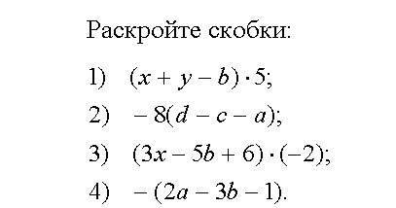

- Домашнее задание .
Индивидуальное,разноуровневое,- раздается на карточках.
- – 5 . 3 =  9 . (– 3) =  – 10 . (– 8) =  – 55 : 11 =  48 : (– 8) =  – 24 : (– 2) =  36 . (– 0,1) =  - 3(p – t – n);  7(3x + 8y – c); | 1) – 5 . 6 =  15 . (– 4) =  – 2 . (– 10) =  – 24 . (– 2) =  – 100 . 3 =  – 60 : (– 2) =  – 80 : (– 4) =  – 49 : 7 =  2) 3(p – t – n);  (x – y + z) . (– 3);  7(3x + 8y – c);  – (– 4x + 3y –5); | 1) – 5 . 6 =  – 8 . (– 0,1) =  – 38 : 19=  – 2,4 . (– 0,4) =  4,84 : (– 24,2) =  – 5,1 : (– 17) =  Реши уравнение:  – 5x = – 45;  1/6 x = – 1/2.  2) 3(p – t – n);  (x – y + z) . (– 3);  7 (3x + 8y – c);  – (– 4x + 3y –5);  2 (– 1/2x + 0,3).

- Рефлексия.
На уроке я...
- узнал...
- понял...
- научился...
- самое трудное было...
- легче всего мне далось…
- Итог урока.

